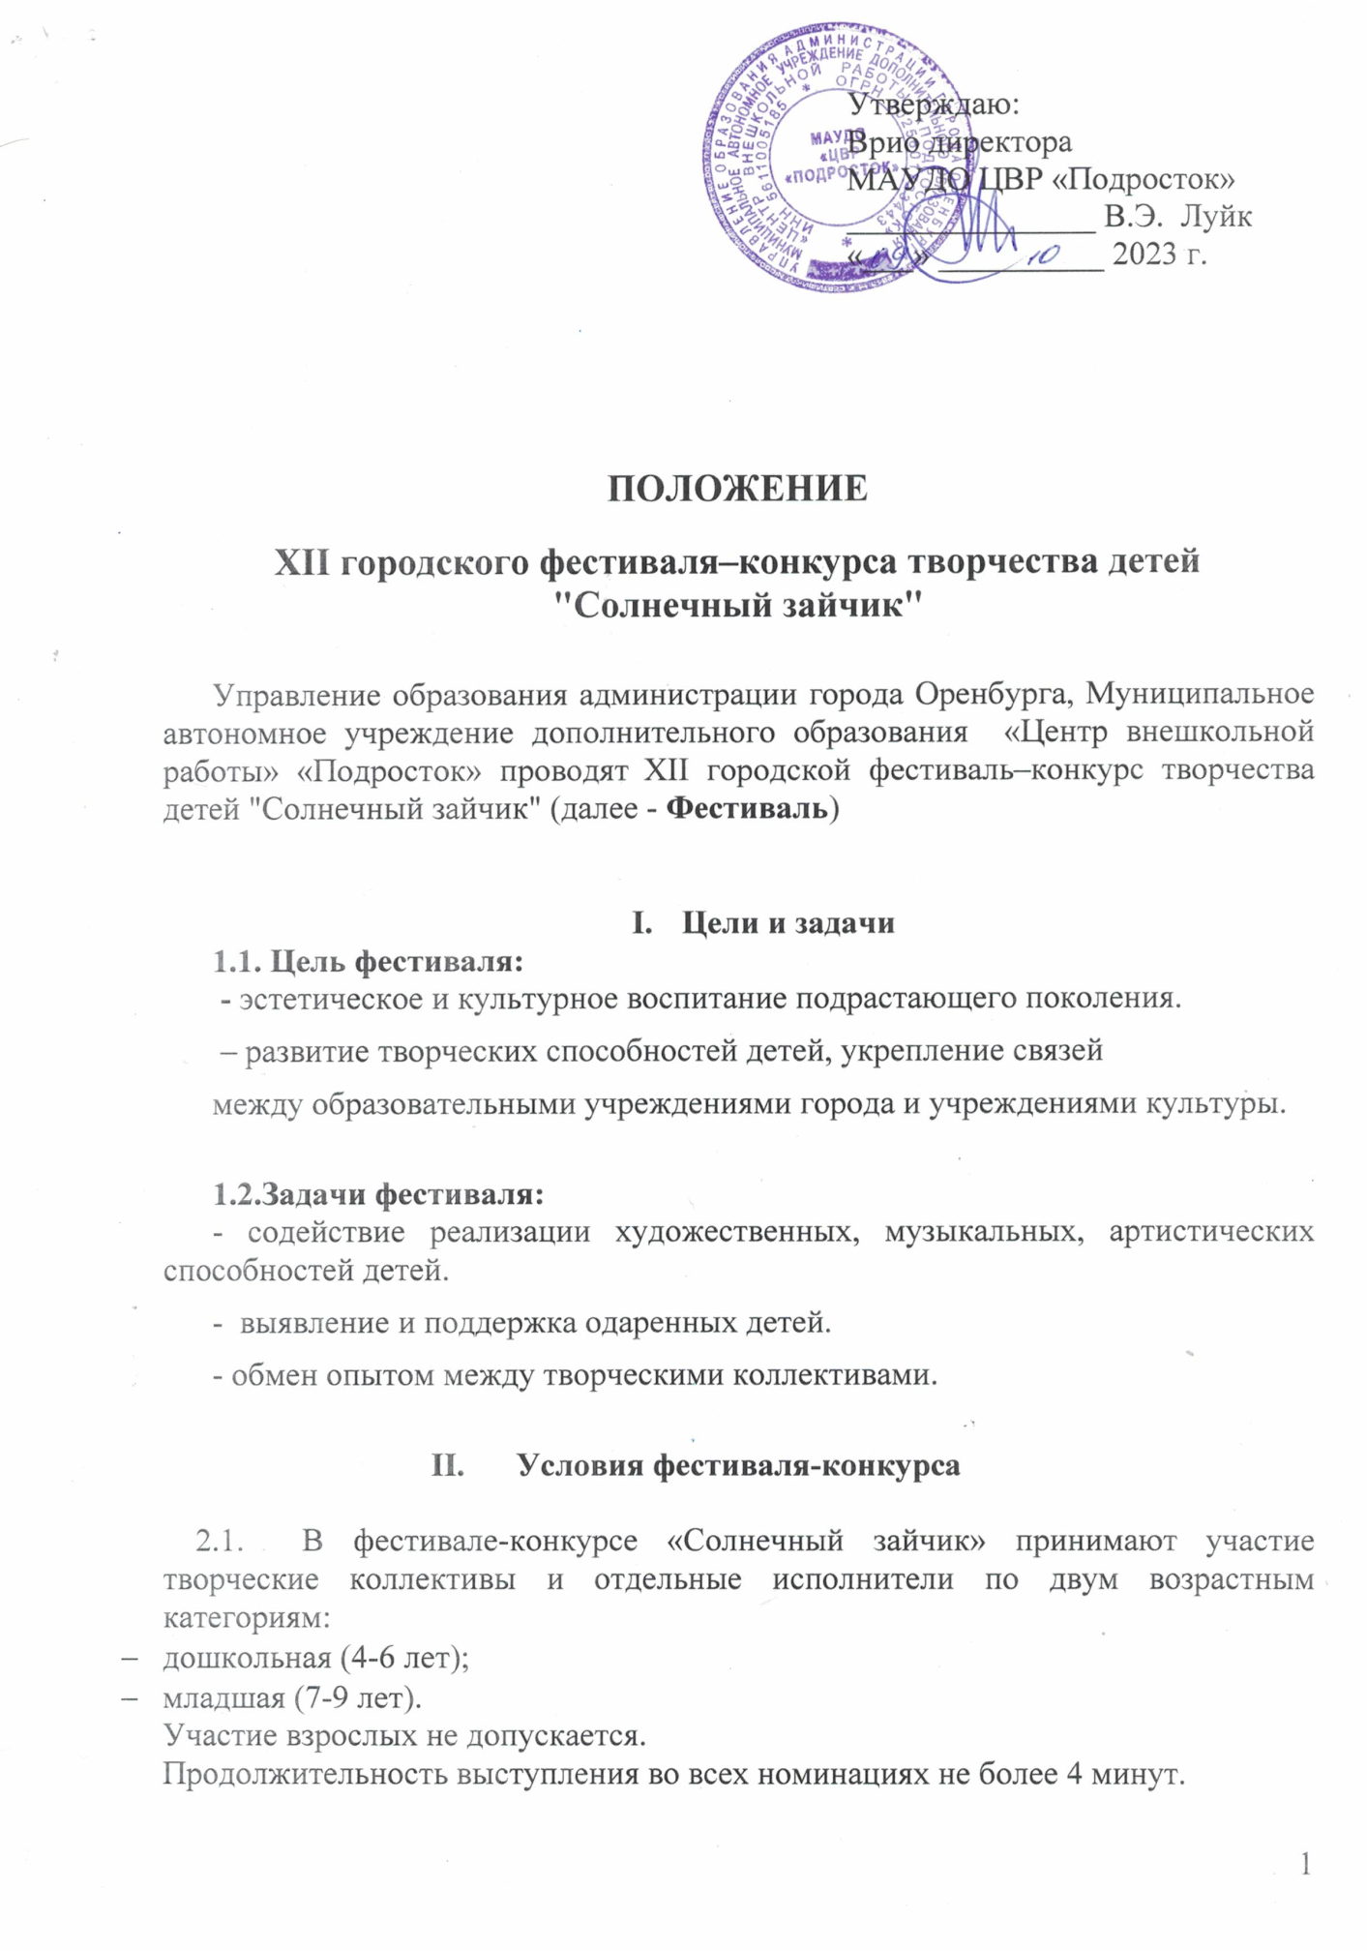

**ПОЛОЖЕНИЕ**

**XII городского фестиваля–конкурса творчества детей**

**"Солнечный зайчик"**

Управление образования администрации города Оренбурга, Муниципальное автономное учреждение дополнительного образования «Центр внешкольной работы» «Подросток» проводят XII городской фестиваль–конкурс творчества детей "Солнечный зайчик" (далее - **Фестиваль**)

1. **Цели и задачи**

**1.1. Цель фестиваля:**

**-** эстетическое и культурное воспитание подрастающего поколения.

– развитие творческих способностей детей, укрепление связей

между образовательными учреждениями города и учреждениями культуры.

**1.2. Задачи фестиваля:**

- содействие реализации художественных, музыкальных, артистических способностей детей.

- выявление и поддержка одаренных детей.

- обмен опытом между творческими коллективами.

1. **Условия фестиваля-конкурса**

2.1. В фестивале-конкурсе «Солнечный зайчик» принимают участие творческие коллективы и отдельные исполнители по двум возрастным категориям:

* дошкольная (4-6 лет);
* младшая (7-9 лет).

Участие взрослых не допускается.

Продолжительность выступления во всех номинациях не более 4 минут.

* 1. Фестиваль проводится по следующим номинациям:

**1. Номинация: «Театр моды»**

***Условия:***

* иметь свою тему, выразительные и музыкальные средства, раскрывающие сущность коллекции;
* в коллекции могут быть использованы любые ткани, вспомогательные материалы, различные стилевые направления; допускаются разные приёмы обработки и декора, аксессуары;
* выбрать стиль: вечерняя одежда, национальный костюм, исторический костюм, детская одежда, одежда фантазийного направления;
* при демонстрации коллекции приветствуются театрализация и музыкальное оформление.

***Критерии оценок:***

* актуальность идеи, слаженность, образность в раскрытии темы, дизайн;
* зрелищность, театральность (режиссура, музыкально-художественное воплощение замысла коллекции);
* дефиле, хореография, артистичность.

**2. Номинация «Хореографическая композиция»**

* детский танец;
* классический танец;
* народный танец;
* эстрадный танец;
* «уличный» танец (брейк, хауи, хип-хоп, и т.п.) и другие направления и стили хореографии.

***Критерии оценки:***

* техника исполнения, артистизм;
* композиционная выстроенность номера;
* сценическая культура исполнения;
* соответствие костюма тематике номера;
* самобытность или неординарность постановки;
* соответствие репертуара возрасту участников.

***Если участники коллектива относятся к разным возрастным категориям, возрастная группа определяется по преобладающему возрасту. В спорных случаях определение возрастной группы вопрос решается по согласованию с членами оргкомитета.***

Осуществление музыкального сопровождения:

* с помощью концертмейстера;
* музыкальное сопровождение записано на фонограмме «минус 1» на флеш-карте.

Количественный состав не более **25 человек.**

Записи фонограмм принимаются перед началом мероприятия.

**3. Номинация: «Шумовой оркестр»**

***Условия:***

* в оркестре использовать музыкальные и шумовые инструменты. В качестве «музыкальных» инструментов могут быть использованы разнообразные предметы быта: дудки, ложки, трещотки, стиральная доска, будильник, банки с крупой, склянки и т.д. Возможно использование в звучании настоящего музыкального инструмента;
* дать тематическое название оркестру, подготовить яркие оригинальные костюмы, элементы нарядов, выгодно отличающие ваш оркестр от других;
* преимущество отдается живому исполнению, но возможно использовать элементы фонограммы на флеш-карте;
* участникам следует обратить особое внимание на коллективную форму музицирования.

***Критерии оценки:***

* соответствие игрового материала возрасту детей;
* артистизм, слаженность, общий строй оркестра;
* оригинальный набор шумовых и музыкальных инструментов;
* шуточное название и «экипировка» оркестра;
* оригинальность и привлекательность, эстетичность оформления.

**4. Номинация: «Вокал»** **(эстрадный, академический, народный (в том числе фольклор и этнография), театр песни)**

* Соло
* Ансамбль (разделяются на дуэт, трио, квартет и др.)

***Критерии оценки:***

* уровень владения техникой вокала *(отсутствие фальши в голосе, чистота исполнения всего произведения, чистота интонации, диапазон голоса)*;
* подбор и воплощение художественного образа в исполняемом произведении

*(артистизм, эстетика костюмов и реквизита)*;

* соответствие репертуара исполнительским возможностям и возрасту исполнителя;
* исполнительская культура *(уместное владение приёмами вокальной техники, работа с микрофоном)*;
* для дуэтов и ансамблей – слаженность, спетость.

**Запрещается выступление вокалистов под фонограмму «плюс»;**

**Запрещается использование фонограмм, где в бэк-вокальных партиях дублируется основная партия солиста;**

Видеоматериал принимается до 5 апреля на электронную почту: [telestudia@mail.ru](mailto:telestudia@mail.ru)

*Примечание: использование видео презентации допускается в формате AVI, MPEG не более 300 Мб (без звука)*

*Изображения в формате Jpg*

*Презентация не более 5 слайдов.*

Записи фонограммы должны быть представлены конкурсантом на USB-флеш накопителе, с указанием данных: номинация, Ф.И. конкурсанта или коллектива, названием песни или номера. Предоставление фонограмм на аудиокассетах, караоке, дисках CD и DVD не допускается.

Участники, подавшие заявку на участие в конкурсе, автоматически дают своё согласие на обработку персональных данных ***(приложение 2).***

1. **Время и место проведения конкурса**

3.1. Фестиваль проводится с 12 по 14 апреля 2024 г.

*Место проведения – ЦДТ Промышленного района, ул. Магнитогорская,80*

3.2. Программа Фестиваля:

**12 апреля 09.00-09.45** - регистрация участников

**10.00** – открытие конкурса, выступления в номинациях:

- «Театр моды»

- «Хореография»

- «Шумовой оркестр»

- «Вокал»

**14 апреля 12.00 –** репетиция гала-концерта

**14.00 -** Гала-концерт и награждение победителей

1. **Жюри и награждение победителей**
   1. Состав жюри утверждается оргкомитетом из числа профессиональных деятелей культуры. Решение жюри оформляется протоколом.
   2. По результатам конкурсных выступлений присуждается:

- Диплом I, II, III степени (в каждой номинации и возрастной категории);

- Лауреат I, II, III степени (в каждой номинации и возрастной категории)

1. **Заявки на участие в фестивале:**
   1. Заявка ***(приложение 1)*** на участие принимаются **до 05 апреля 2024 года** на электронную почту [telestudia@mail.ru](mailto:telestudia@mail.ru) и по адресу: 460050, г. Оренбург, ул. Курочкина,2 телефон: **500-184, 500-189**
   2. Оргвзнос (призовой фонд): Солисты – 1000 руб., коллективы **-** 500 рублей с человека.
   3. В случае отсутствия участника на конкурсе взносы не возвращаются.
   4. Дополнительно предоставляются услуги: запись фонограмм и видео выступления на конкурсе (по согласованию)
   5. Оплата ***(наличный расчет)*** принимается в кассе бассейна «Дельфин» (ул. Инструментальная,5)

Режим работы с 9.00-20.00, обед 13.30-14.30 тел. 500-192

*Координаторы фестиваля:*

*Попова Елена Андреевна – заведующий отделом ДОЦ «Буратино»,*

*Ванюшкина Татьяна Ивановна – заведующий отделением ДОЦ «Буратино»,*

Приложение № 1

**ЗАЯВКА**

**на участие в XII городском фестивале-конкурсе творчества детей**

**«Солнечный зайчик»**

1. Командирующая организация, (адрес) ________________________________________________________________________

________________________________________________________________________

1. Телефон организации: _____________________, e-mail _______________________
2. Название коллектива, ФИ исполнителя, возраст, кол-во участников _____________________________________________________________________________
3. Номинация, возрастная группа ________________________________________________________________
4. Название конкурсной работы, хронометраж

_______________________________________________________________________

1. Ф.И.О. руководителя коллектива *(для диплома)* ________________________________________________________________________________________________________________________________________________________
2. Телефон руководителя: ____________________________________________________
3. Ф.И.О. концертмейстера (или другого с указанием должности – для диплома) _______________________________________________________________________

___________________________________________________________________________

1. ФИО заведующей или директора организации

_______________________________________________________________________

1. Указать форму музыкального сопровождения (фонограмма или инструмент для концертмейстера) ________________________________________________________________
2. Техническое обеспечение: экран (видеосопровождение), кол-во микрофонов, ______________________________________________________________________
3. Дополнительное оборудование (лавки, стулья, столы, фортепиано) ________________________________________________________________
4. Услуги фото-видеосъемки __________________________________________________________________

(в дипломах указываются данные с заявки, без возможности изменения)

Дата подачи заявки «______» _______20___г. ______________

(подпись)

Приложение № 2

**Согласие**  
 на обработку персональных данных участника  
 **XII городского фестиваля - конкурса творчества детей  
 «Солнечный зайчик»**

Оператор персональных данных: МАУДО «ЦВР «Подросток» Фактический адрес оператора: Российская Федерация, Оренбургская область, 460009, г. Оренбург, ул. Курочкина,2.

Ответственный за обработку персональных данных участников, методист МАУДО «ЦВР «Подросток».

Цели обработки персональных данных: создание базы данных участников и их родителей (законных представителей), необходимой для оказания услуг участникам XII городского фестиваля-конкурса творчества детей «Солнечный зайчик», в информационных проектах, включая печатные материалы. Презентации, кино - видео-презентации, сайты фестиваля, социальные сети, каталоги, брошюры, книги, книжные обложки, журналы, газеты, редакционные статьи, информационные бюллетени и публикации, распечатки, постеры и другие репродукции; в различных мероприятиях (конкурсах, круглых столах, мастер-классов и тд.), для финансовых операций.

Согласие подтверждается на следующие действия с персональными данными: сбор, систематизацию, накопление, хранение, уточнение (обновление, изменение), использование персональных данных (внутренне и внешнее) в информационных проектах, включая печатные материалы, презентации, кино и видео-презентации, каталоги, брошюры, книги, книжные обложки, журналы, газеты, редакционные статьи, информационные бюллетени и публикации, включая веб-страницы максимального размера 800х600 пикселей, распечатки, постеры и другие репродукции для персонального пользования, выставлять материалы на веб-сайтах) обезличивание, блокировку и уничтожение персональных данных.

Настоящее согласие может быть отозвано в письменно форме путем направления письменного сообщения об отзыве в произвольной форме, если иное не установлено законодательством РФ.

«___»____________202___г.

Подпись______________